Auf Schiene
TÜV SÜD Rail zertifiziert B&R-Steuerungstechnik für Schienenfahrzeuge
TÜV SÜD Rail hat das X90-System von B&R für Bahn- und Schienenanwendungen zertifiziert. Gemäß der Normen EN 50155, EN 50657 und EN 45545-2 kann das mobile Steuerungssystem nun für Anwendungen wie Licht- und Temperatursteuerung eingesetzt werden.
Die X90-Produkte sind sehr widerstandsfähig gegenüber rauen Umwelteinflüssen und erfüllen hohe Anforderungen an elektromagnetische Verträglichkeit. Das bestätigt TÜV SÜD Rail. Zudem belegt die Zertifizierung die hohe Qualität der B&R-Software und garantiert ein hohes Maß an Brandsicherheit.
Einsatz unter extremen Belastungen
B&R hat die Produkte der X90-Reihe konsequent für den Einsatz unter extrem rauen Bedingungen konstruiert. Die Geräte sind in der Schutzklasse IP69K ausgeführt. Sie können bei einer Gehäusetemperatur von -40 °C bis +85 °C eingesetzt werden und sind unempfindlich gegenüber Schock- und Vibrationsbelastungen.

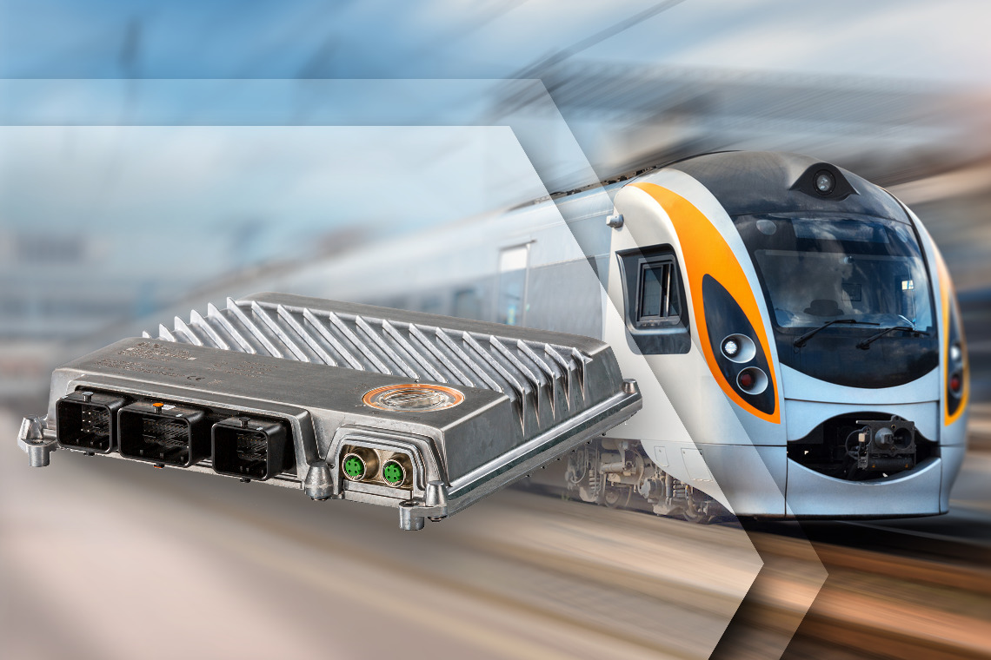
Qualität überzeugt: TÜV SÜD Rail hat das Steuerungssystem X90 für Bahn- und Schienenanwendungen zertifiziert.

Über B&R
B&R ist ein innovatives Automatisierungsunternehmen mit Hauptsitz in Österreich und Niederlassungen in der ganzen Welt. Seit 6. Juli 2017 ist B&R eine Geschäftseinheit von ABB. Als Branchenführer in der Industrieautomation kombiniert B&R modernste Technologien mit fortschrittlichem Engineering. B&R stellt den Kunden verschiedenster Branchen perfekte Gesamtlösungen in der Maschinen- und Fabrikautomatisierung, Antriebs- und Steuerungstechnik, Visualisierung und integrierten Sicherheitstechnik bereit. Lösungen für die Kommunikation im Industrial IoT – allen voran OPC UA, POWERLINK und der offene Standard openSAFETY – runden das Leistungsportfolio von B&R ab. Darüber hinaus ist die Software-Entwicklungsumgebung Automation Studio Wegweiser für zukunftsgerichtetes Engineering. Mit seinen innovativen Lösungen setzt B&R neue Standards in der Automatisierungswelt, hilft Prozesse zu vereinfachen und übertrifft Kundenerwartungen.
Weitere Informationen finden Sie unter www.br-automation.com

